HISTOIRE DE COLLE
Je rencontre toujours un problème lorsque je dois coller une frise sur une page, surtout si ladite frise est très ajourée comme celle-ci:
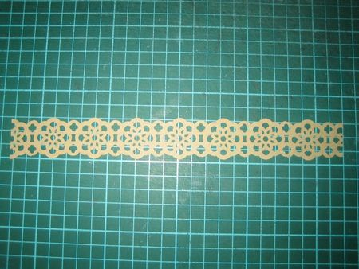
Comment faire ? Du double-face ? Ca se voit !
De la colle baton ? Oui mais y'en a plein les trous après et c'est la meilleure façon de tacher sa page !
De la colle liquide ? Ok, mais faut être patient, bien viser et être rapide, car sur la longueur quand on est arrivé à un bout, l'autre est sec !
Fini de se plaindre, voici "LE" truc !
Comme matériel, il vous faut une pochette plastique banale et de la colle en baton.
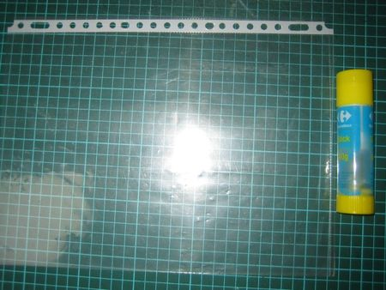
Vous posez la pochette sur la frise et vous encollez le plastique largement, sur toute la longueur désirée.
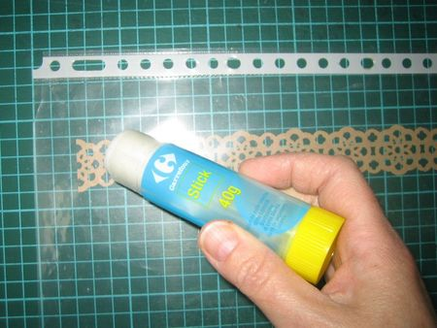
Puis vous posez la frise (endroit sur le dessus) sur la colle et vous lissez bien.
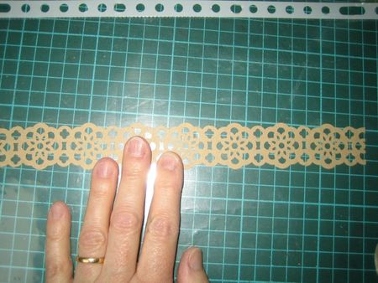
Vous décollez alors soigneusement la frise et vous pouvez la fixer à sa place. Il y aura juste que ce qu'il faut de colle. Fonctionne aussi pour la dentelle en tissu.

